1. 如果要显示当前session连接数，服务器配置项disableSessionSnapshot要设置为true；

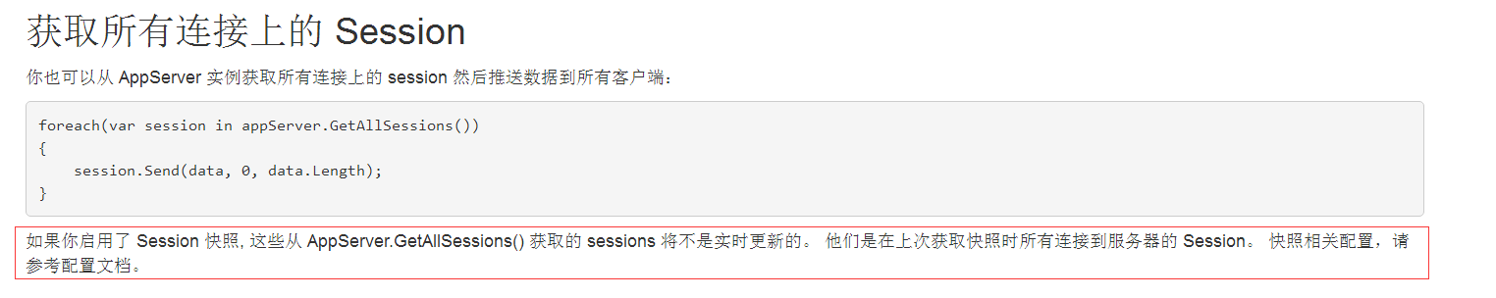

1. 要使用supersocket servermanager client，需将服务器根配置的disablePerformanceDataCollector设置为false；

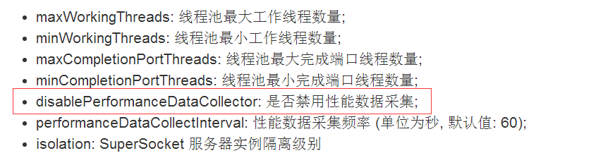

3、